Twins FZLV 48V

 | Twins 20 Aluminium | Pil Ned  E-7346380  Art. 576052  Pil hö/vä  E-7346381  Art. 576053 | 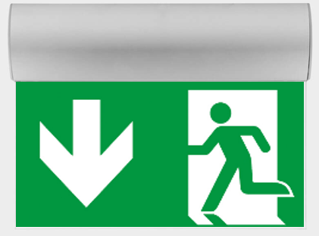 | Batteri: Enligt Central  Piktogram: Pil Ned  Piktogram: Pil Hö/Vä  Läsavstånd: 20m  Montage: Vägg/Tak  Bestyckning: LED  Övrigt: IP41  Effekt:1W

 | Twins 30 Aluminium | Pil Ned  E-7346386  Art. 576058  Pil hö/vä  E-7346387  Art. 576059 |  | Batteri: Enligt Central  Piktogram: Pil Ned  Piktogram: Pil Hö/Vä  Läsavstånd: 30m  Montage: Vägg/Tak  Bestyckning: LED  Övrigt: IP41  Effekt:1W

 | Twins 40 Aluminium | Pil Ned  E-7346392  Art. 576064  Pil hö/vä  E-7346393  Art. 576065 |  | Batteri: Enligt Central  Piktogram: Pil Ned  Piktogram: Pil Hö/Vä  Läsavstånd: 40m  Montage: Vägg/Tak  Bestyckning: LED  Övrigt: IP41  Effekt:2W

 | Twins 20 Vit | Pil Ned  E-7346378  Art. 576050  Pil hö/vä  E-7346379  Art. 576051 | 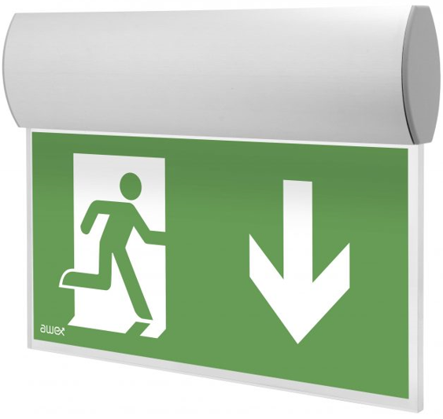 | Batteri: Enligt Central  Piktogram: Pil Ned  Piktogram: Pil Hö/Vä  Läsavstånd: 20m  Montage: Vägg/Tak  Bestyckning: LED  Övrigt: IP41  Effekt:1W

 | Twins 30 Vit | Pil Ned  E-7346384  Art. 576056  Pil hö/vä  E-7346385  Art. 576057 |  | Batteri: Enligt Central  Piktogram: Pil Ned  Piktogram: Pil Hö/Vä  Läsavstånd: 30m  Montage: Vägg/Tak  Bestyckning: LED  Övrigt: IP41  Effekt:1W

 | Twins 40 Vit | Pil Ned  E-7346390  Art. 576062  Pil hö/vä  E-7346391  Art. 576063 |  | Batteri: Enligt Central  Piktogram: Pil Ned  Piktogram: Pil Hö/Vä  Läsavstånd: 40m  Montage: Vägg/Tak  Bestyckning: LED  Övrigt: IP41  Effekt:2W

 | Twins 20 Svart | Pil Ned  E-7346383  Art. 576055  Pil hö/vä  E-7346384  Art. 576056 | 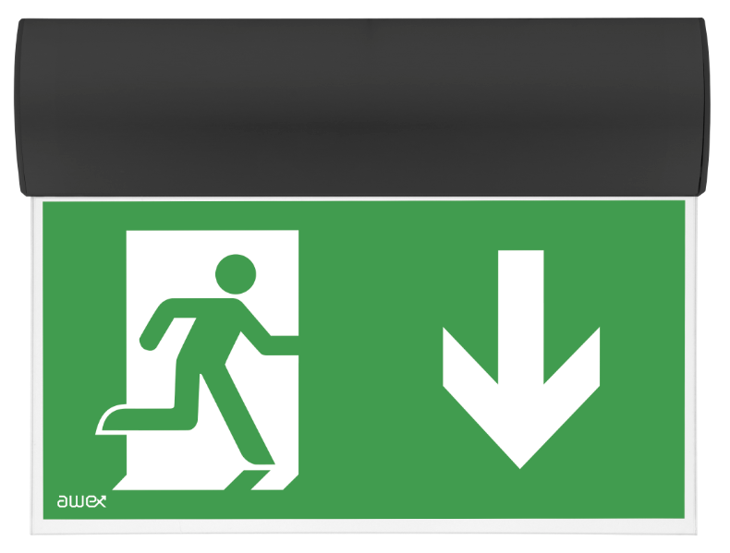 | Batteri: Enligt Central  Piktogram: Pil Ned  Piktogram: Pil Hö/Vä  Läsavstånd: 20m  Montage: Vägg/Tak  Bestyckning: LED  Övrigt: IP41  Effekt:1W

 | Twins 30 Svart | Pil Ned  E-7346388  Art. 576060  Pil hö/vä  E-7346389  Art. 576061 |  | Batteri: Enligt Central  Piktogram: Pil Ned  Piktogram: Pil Hö/Vä  Läsavstånd: 30m  Montage: Vägg/Tak  Bestyckning: LED  Övrigt: IP41  Effekt:1W

 | Twins 40 Svart | Pil Ned  E-7346394  Art. 576066  Pil hö/vä  E-7346395  Art. 576067 |  | Batteri: Enligt Central  Piktogram: Pil Ned  Piktogram: Pil Hö/Vä  Läsavstånd: 40m  Montage: Vägg/Tak  Bestyckning: LED  Övrigt: IP41  Effekt:2W

Tillbehör Twins 20:
Symbolfolie Pil Höger Rullstol | E-7345448 | Art. 129937
Symbolfolie Pil Vänster Rullstol | E-7345449 | Art. 129938
Symbolfolie Pil Ned Rullstol | E-7345450 | Art. 129939
Symbolfolie Vit | E-7345451 | Art. 129943
Wireupphäng 1,5m | E-7344607 | Art. 109904
Flaggmontage | E-7344608 | Art. 109905

Tillbehör Twins 30:
Symbolfolie Pil Höger Rullstol | E-7345448 | Art. 129937
Symbolfolie Pil Vänster Rullstol | E-7345449 | Art. 129938
Symbolfolie Pil Ned Rullstol | E-7345450 | Art. 129939
Symbolfolie Vit | E-7345452 | Art. 129944
Wireupphäng 1,5m | E-7344607 | Art. 109904
Flaggmontage | E-7344608 | Art. 109905

Tillbehör Twins 40:
Symbolfolie Pil Höger Rullstol | E-7345448 | Art. 129937
Symbolfolie Pil Vänster Rullstol | E-7345449 | Art. 129938
Symbolfolie Pil Ned Rullstol | E-7345450 | Art. 129939
Symbolfolie Vit | E-7345453 | Art. 129945
Wireupphäng 1,5m | E-7344607 | Art. 109904
Flaggmontage | E-7344608 | Art. 109905

Foton:
Piktogram Pil ned
Piktogram Pil hö
Piktogram Pil vä
Piktogram Pil ned Rullstol
Piktogram Pil hö Rullstol
Piktogram Pil vä Rullstol

